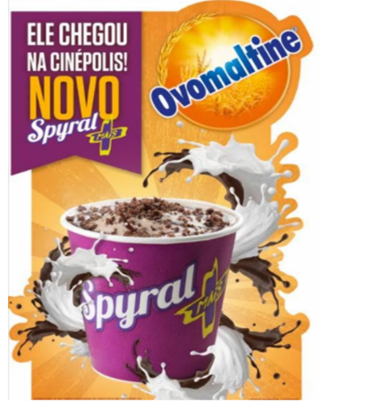

**Spyral + Ovomaltine**

**Versão 1.0**

**Janeiro/2018**

**SPYRAL+ Ovomaltine**

**Ingredientes: Copo (300ml):**

Base Láctea Baunilha 160g (5 voltas e o bico)

Calda de Chocolate Nestle 1 concha ou 1 pump igual 20 grs

Ovomaltine Utilizar a alavanca do *dispenser* conforme orientação de A&B

Copo descartável SPYRAL + 1 unidade

Colher 1 unidade

**Validade e temperatura:**  
Base láctea: Após aberto 2 dias em refrigerador.

**Caldas:** 07 dias em temperatura ambiente e 60 em Refrigerador.

Na desabilitação, colocar no refrigerador.

**Pó Ovomaltine**: 10 dias após aberto em recipiente fechado.

Farofa crocante de amendoim: 15 dias

Manter no local fresco e seco.

Leite: 48 horas após aberto

**Modo de Preparo:**

Colocar o Copo do SPYRAL + debaixo do dispenser da base láctea. Baixar a alavanca e girar com a outra mão o copo, dando as voltas necessárias (5 voltas e o bico), formando um espiral.

Finalizar o processo levantando a alavanca, retirando o copo do dispenser. Colocar a calda de Chocolate Nestlé em volta do Bico e polvilhar por cima o Ovomaltine em pó.

Colocar 1 colher descartável e entregar ao Cliente.